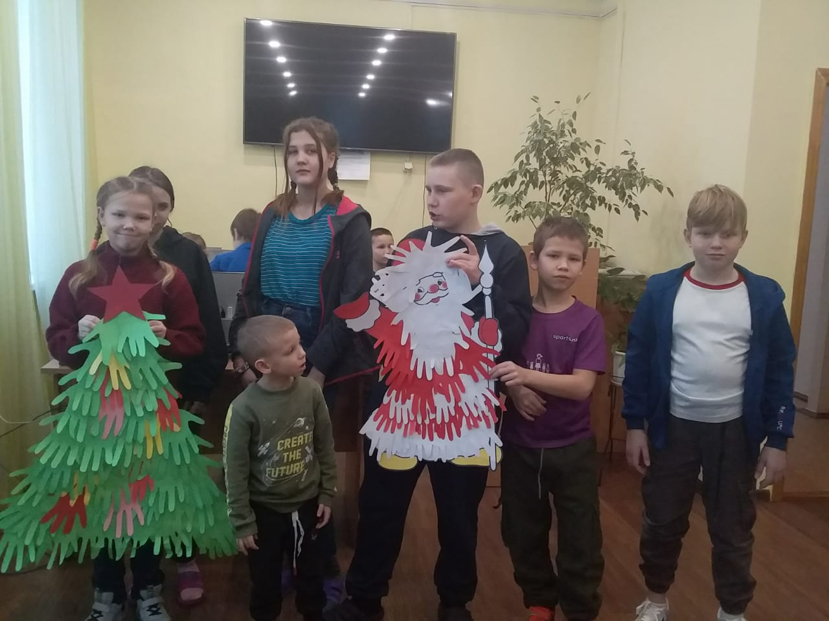
Познавательно-игровая программа «Новогодний серпантин» для детей ГКУСО Пермского края «Центр помощи детям, оставшимся без попечения родителей" г. Горнозаводска была проведена сотрудниками центральной библиотеки.
Ребята приняли участие в постановке новогодней сказки-экспромт «Мешок Деда Мороза» и на мастер классе - «нарядили» елочку и «одели» Дедушку Мороза.


